RaP – NEMŠKE URICE
Ponedeljek, 18. 5. 2020
6. šolska ura
Izvajalka: Anja Janež

HALLO!

Prejšnji teden smo spoznali besede za živali, ponovi jih še enkrat, nato pa se loti nalog
KATZE /kace/ - muca
KANINCHEN /kaninhn/ - zajček
VOGEL /fogl/ - ptica
FISCH /fiš/ - riba
MAUS /maus/ - miška
HUND /hund/ -pes
SCHILDKRÖTE /šiltkroete/ - želva

VIEL SPAβ! Veliko zabave!

Mal Fluffy, das Monster, aus. - Pobarvaj pošast Fluffyja.
Številke in barve zagotovo že poznaš.
1 – schwarz
2 - rot
3 – blau
4 - gelb
5 – grün
6 – rosa

Sag die Namen. - Poglej slike živali in povej, kako se jim reče v nemškem jeziku.

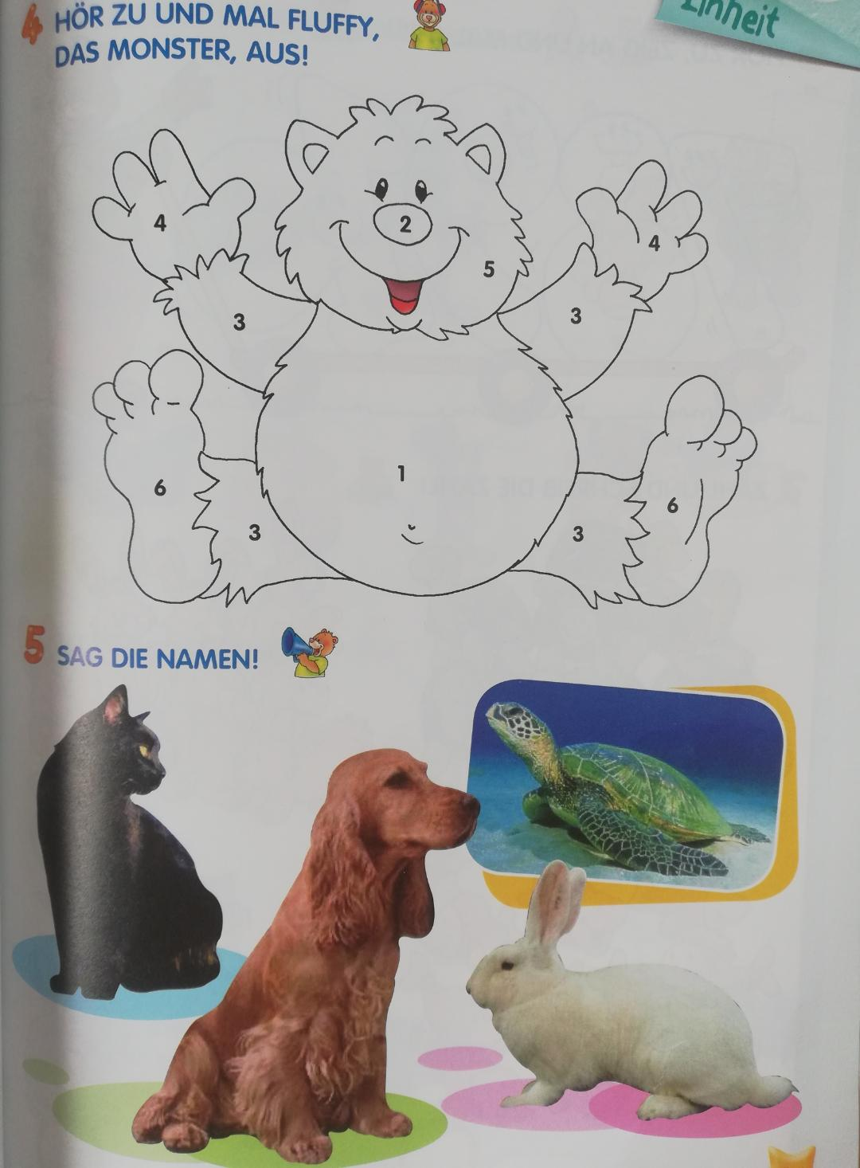
DEIN LIEBLINGSTIER – TVOJA NAJLJUBŠA ŽIVAL
Zeichne dein Lieblingstier! - Nariši svojo najljubšo žival!

